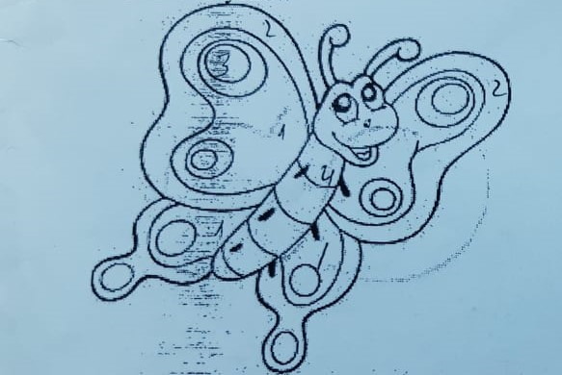
1.Избој ја пеперутката со зададените бои
1-red 2-purple 3-blue 4-yellow

2.Поврзи го зборот со делот од телото
eye-око
nose-нос
mouth-уста
leg-нога
body-тело
wings-крилја

